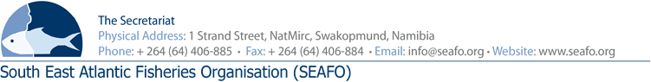

Agenda provisória DA 11ª REUNIÃO ANUAL DO COMITÉ DE CUMPRIMENTO (CC) - 2018

PRESIDENTE: Exmo.Sr. L Molledo (UE) Local: Strand Hotel, Swakopmund
VICE-PRESIDENTE: Exmo.Sr. Ryo Omori (JAPÃO) Data: 27 Novembro 2018

 | Item da agenda | Documento de trabalho
1 | Abertura da Reunião pelo Presidente
2 | Nomeação de Relator
3 | Adoção das disposições da Agenda e Reunião | DOC / CC / 00/2018  DOC / CC / 01/2018  DOC / CC / 02/2018
4 | Introdução das Delegações
5 | Introdução e Admissão de Observadores
6 | Relatório do Secretário Executivo sobre o Cumprimento | DOC / CC / 03/2017
7 | Revisão anual do “SISTEMA” | DOC / CC / 04/2018
8 | Consideração da Lista Provisória de Navios IUU da SEAFO | DOC / CC / 05/2018  DOC / CC / 06/2018
9 | Recomendações de Medidas adicionais de Cumprimento
10 | Comentários sobre os Workshops
11 | Diversos
12 | Eleição do Novo Presidente e Vice-Presidente
13 | Local e data da próxima Reunião
14 | Adoção do Relatório do Comitê de Cumprimento
15 | Encerramento da Reunião

Data de Circulação: 27 Outubro 2018

